PRIVERSTINIO STABDYMO JUOSTOS SPECIFIKACIJA
EIL. NR. | PAVADINIMAS IR TECHNINĖ SPECIFIKACIJA | MATO VNT.
1. | Priverstinio stabdymo juosta | vnt.
1. | BVPŽ kodas – 35200000-6 | vnt.
1. | Bendri reikalavimai:  Išskleistos juostos ilgis 300 cm. Galima paklaida +/- 25 cm.  Spyglių kiekis juostoje 70 vnt. Galima paklaida +/-15 spyglių.  Spyglio aukštis 3 cm. Galima paklaida +/- 1 cm.  Komplekte turi būti atsarginių spyglių ir dėklas skirtas juostai transportuoti.  Skirta daugkartiniam naudojimui.  Pageidaujamas pavyzdys arba lygiavertis.  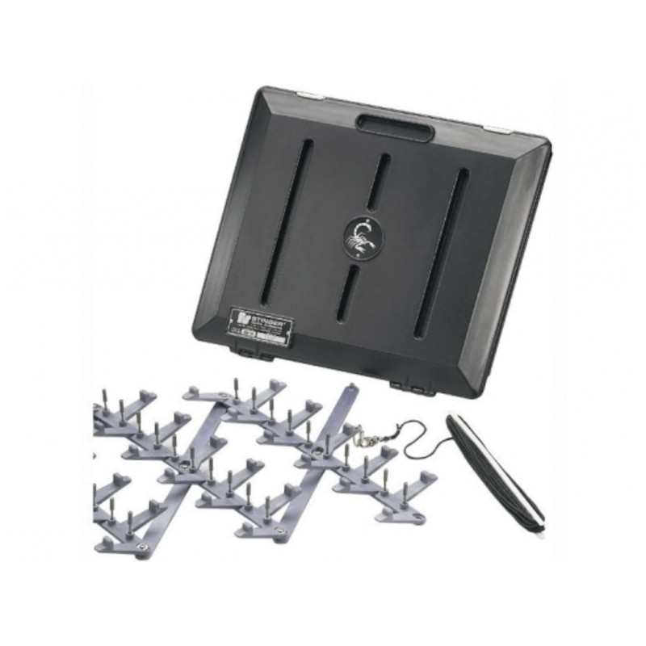 | vnt.

